**导出CSV模块的说明**

1. 登录数据库，输入”show variables like "%secure%" ;“

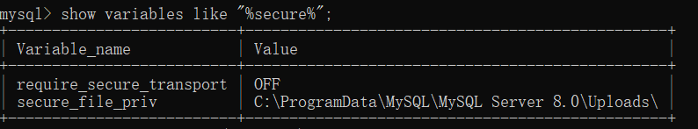

1. 查看secure_file_priv的结果



这里是数据库默认的导出文件存放的地址，若这里为空，可以为任意地址。

注意：这个路径可能是隐藏路径，需要修改下显示的配置。

1. 根据数据库的安装路径，找到mysql.ini，可以修改这里的值，修改完成重启数据库即可。
2. 输入开始时间和结束时间时，需要注意格式，以下是示例：